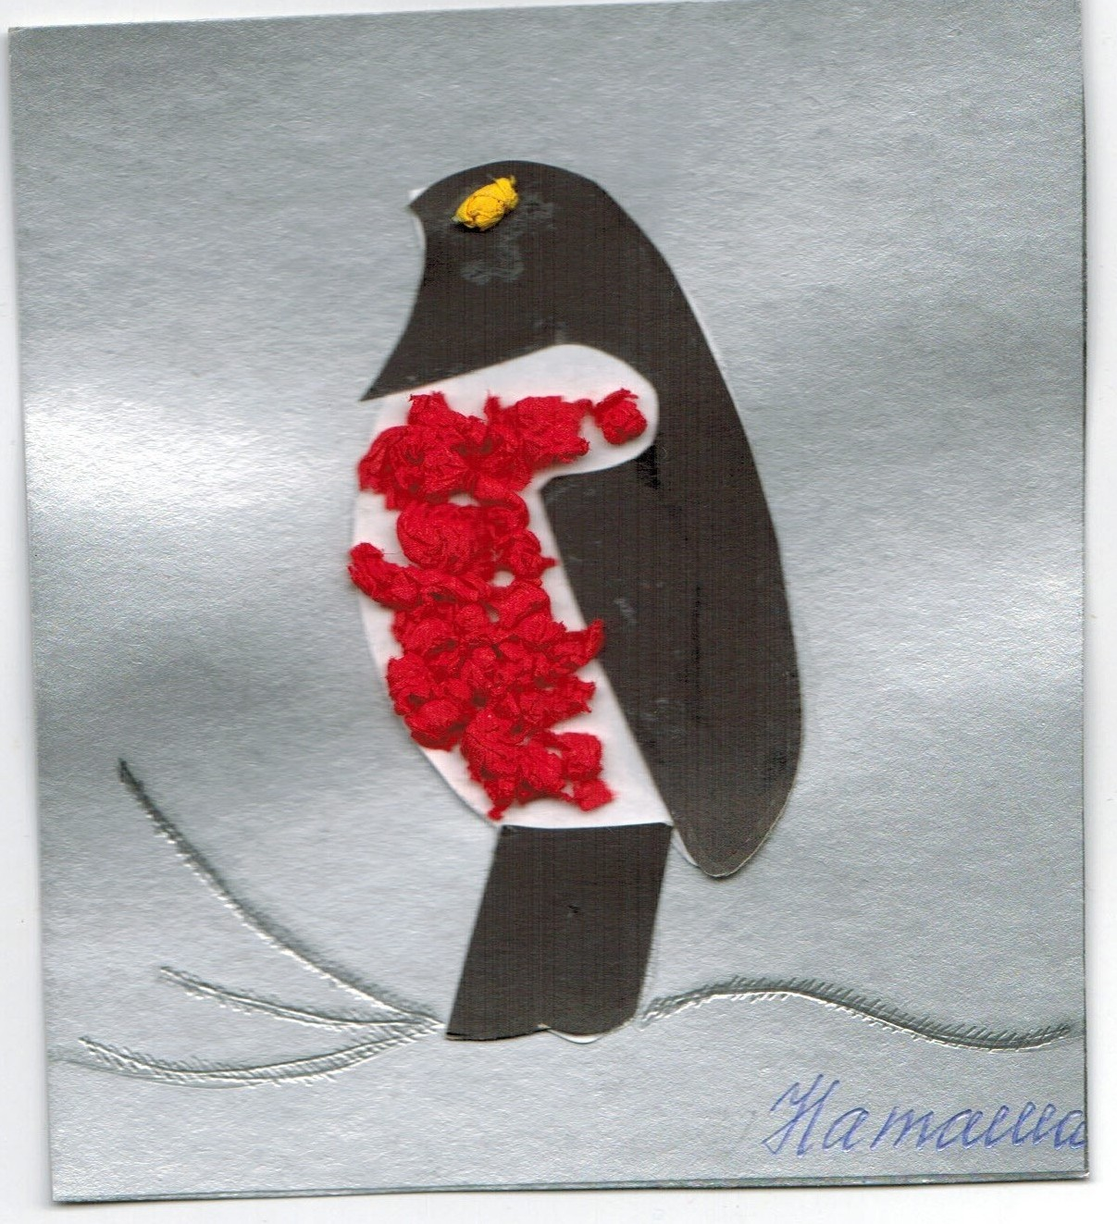
«Снегирь» Голосова Наташа 4 года

